州文博中学2016-2017学年第二学期
高二半期考生物科考试（题目卷）
命题人：倪锦月 审核人：高二集备组
（完卷时间：90分钟，总分：100分）
注意事项：1.答卷完成后，仅须交答案卷，题目卷务必妥善保管。
一、选择题（1-20每小题1分，21-40每小题2分，共60分）
1．下列属于相对性状的是（ ）
A. 绵羊的长毛和细毛 B. 水稻的早熟和晚熟
C. 番茄的红果和圆果 D. 棉花的短绒和粗绒
2．杂合紫花豌豆自交后代同时出现紫花和白花，这种现象在遗传学上称为（ ）
A．表现型 B．基因型 C．性状分离 D．伴性遗传
3．孟德尔对分离现象的原因提出了假说，下列不属于该假说内容的是（ ）
A．生物的性状是由遗传因子决定的 B．基因在体细胞染色体上成对存在
C．配子只含有每对遗传因子中的一个 D．受精时雌雄配子的结合是随机的
4．水稻的有芒和无芒是一对相对性状，下列四组杂交实验中，能判断性状显隐性关系的是（ ）
①有芒×有芒→有芒 ②有芒×有芒→有芒215 + 无芒70
③有芒×无芒→有芒 ④有芒×无芒→有芒101 + 无芒97
A．①② B．③④ C．②③ D．①④
5.现有一株高茎（显性）豌豆甲，要确定甲的基因型，最简便易行的办法是（ ）
A．选另一株矮茎豌豆与甲杂交，子代中若有矮茎出现，则甲为杂合子
B．选另一株矮茎豌豆与甲杂交，子代若都表现为高茎，则甲为纯合子

C．让甲与多株高茎豌豆杂交，子代中若高、矮茎之比接近3∶1，则甲为杂合子
D．让甲豌豆进行自花传粉，子代中若有矮茎出现，则甲为杂合子
6.对于孟德尔所做黄圆与绿皱豌豆的杂交试验，下列哪项叙述不正确（ ）
A．F₁产生配子时，每对基因都要彼此分离
B．F₁产生的雌配子有YR、Yr、yR、yr，并且它们之间的数量比接近于1:1:1:1
C．F₁产生的雌雄配子的数量相同
D．F₁的雌雄配子结合的方式可以有16种
7.下列基因型中哪一项是纯合子（ ）
A．BbDD B．DdCc C．EERr D．AAbb
8.下列哪项不属于孟德尔研究遗传定律获得成功的原因（ ）
A．正确地选用豌豆作为实验材料 B．先分析多对性状后分析一对相对性状的遗传
C．运用统计学方法分析实验结果 D．科学地设计实验程序，提出假说并进行验证
9．玉米体内的D与d、S与s两对基因的遗传符合自由组合规律．两种不同基因型的玉米杂交，子代基因型及所占比例为1DDSS：2DDSs：1DDss：1DdSS：2DdSs：1Ddss．这两种玉米的基因型是（ ）
A． DDSS×DDSs B． DdSs×DdSs C． DdSS×DDSs D． DdSs×DDSsZiyuanku.com
10．将基因型为AaBbCcDD和AABbCcDd的向日葵杂交，按基因自由组合规律，后代中基因型为AABBCCDd的个体比例应为（ ）
A．1/8 B．1/16 C．1/32 D．1/64
11. 在进行减数分裂实验过程中，确认同源染色体的主要依据是（ ）
A.一条染色体复制而成的两条染色体 B.能联会的两条染色体
C.一条来自父方，一条来自母方的染色体 D.形状和大小都相同的染色体

12．下列是动物减数分裂各期的示意图，正确表示分裂过程顺序的是（ ）
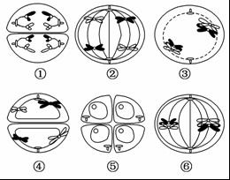
A．③→⑥→④→①→②→⑤ B．⑥→③→②→④→①→⑤
C．③→⑥→④→②→①→⑤ D．③→⑥→②→④→①→⑤
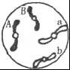
13．右图所示，卵原细胞内含有A与a、B与b两对同源染色体，已知此卵原细胞经减数分裂所形成的卵细胞的染色体组成为Ab，则同时所产生的3个极体的染色体组成分别为（ ）
A．AB、Ab、ab B．Aa、Bb、AB C．Ab、aB、aB D．AB、aB、ab
14．果蝇的体细胞含有8条（4对）染色体，从配子染色体组成的角度分析，下列有关减数分裂形成配子的叙述中（不考虑交叉互换），正确的是 （ ）
A．一个精原细胞经减数分裂形成4种类型的精子
B．一个卵原细胞经过减数分裂形成2种卵细胞
C．一个雄果蝇经过减数分裂可形成32种精子
D．一个雌果蝇经过减数分裂可形成16种卵细胞
15．20个卵原细胞与8个精原细胞如果完成减数分裂并受精，理论上可产生受精卵的数目为（ ）
A．20个 B．8个 C．32个 D．28个
16．下列不能说明基因与染色体之间具有平行关系的是（ ）
A．基因在杂交过程中保持完整性和独立性，染色体在配子形成和受精过程中，也有相对稳定的形态结构
B．在体细胞中基因成对存在，染色体也是成对的，在配子中只有成对的基因中的一个，同样，也只有成对的染色体中的一条
C．基因在DNA上，DNA又是染色体的成分，并且一条染色体中只有一个DNA分子，一个DNA分子也只有一个基因
D．体细胞中成对的基因一个来自父方，一个来自母方，同源染色体也是
17. 下列有关基因和染色体关系的叙述，错误的是（ ）
A．同源染色体分离的同时，等位基因也随之分离 B．一条染色体上有多个基因
C．一条染色体上只有一个基因 D．基因在染色体上呈线性排列
18．分离定律的实质是（ ）
A． F₂性状分离比是3：1 B． F₂（子二代）出现性状分离
C．等位基因随同源染色体的分开而分离 D． 测交后代性状分离比为1：1
- 某种蛙眼色的表现型与基因型的对应关系如下表（两对基因独立遗传）：
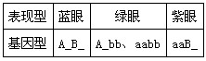
现有蓝眼蛙与紫眼蛙杂交，F₁只有蓝眼和绿眼两种表现型，理论上F₁蓝眼蛙与绿眼蛙的表现型比例为（ ）
A．3:1 B．3:2 C．9:7 D．13:3
20．下图是某家族白化病的遗传系谱图，图中Ⅱ﹣4为纯合子的概率是（ ）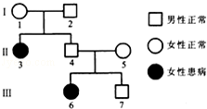
A． B． C． 1 D． 0
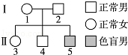
21.左图为色盲患者的遗传系谱图，以下叙述正确的是（ ）
A． Ⅱ﹣3与正常男性婚配，后代都不患病
B． Ⅱ﹣3与正常男性婚配，生有患病男孩的概率是
C． Ⅱ﹣4与正常女性婚配，后代都不患病
D． Ⅱ﹣4与正常女性婚配，生育患病男孩的概率是
22.等位基因一般位于 （ ）
A．DNA的两条链上 B．姐妹染色单体上Ziyuanku.com
C．非同源染色体的同一位置 D．同源染色体的同一位置
23．下列能正确表示两对等位基因分别位于两对同源染色体上的是（ ）
A．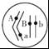 B．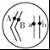 C．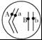 D．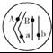
24.图中属于次级卵母细胞继续分裂过程中染色体平均分配示意图的是（ ）
A．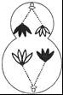 B．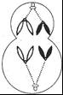 C．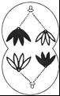 D．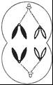
25. 孟德尔采用假说—演绎法提出基因的分离定律，下列有关说法不正确的是 ( )
A．观察到的现象是：具有一对相对性状的纯合亲本杂交得F₁，F₁自交得F₂，其表现型之比接近3∶1.
B．提出的问题是：F₂中为什么出现3∶1的性状分离比?
C．演绎推理的过程是：具有一对相对性状的纯合亲本杂交得F₁，F₁与隐性亲本测交，对其后代进行统计分析，表现型之比接近1∶1
D．得出的结论是：配子形成时，成对的遗传因子发生分离，分别进入不同的配子中.WWW.ziyuanku.com
26．育种工作者选用野生纯合子家兔进行下图所示杂交实验，下列有关说法错误的是（ ）
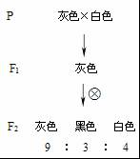
A．家兔的体色由两对基因决定，遵循孟德尔遗传定律
B．对F₁进行测交，后代表现型3种，比例为1∶1∶2
C．F₂灰色家兔中基因型有3种
D．F₂表现型为白色的家兔中，与亲本基因型相同的占1/4
27.在家鼠的遗传实验中，一黑色家鼠与白色家鼠杂交（家鼠的毛色由两对等位基因控制且独立遗传），F₁均为黑色。F₁雌雄个体进行交配得F₂，F₂中家鼠的毛色情况为黑色：浅黄色：白色=9：6：1，则F₂浅黄色个体中纯合子比例为（ ）
A． B． C． D．
28.番茄的红果(R)对黄果(r)是显性,让杂合的红果番茄自交得F₁,淘汰F₁中的黄果番茄,利用F₁中的红果番茄自交,其后代RR、Rr、rr三种基因型的比例分别是 ( )
A.1∶2∶1 B.4∶4∶1 C.3∶2∶1 D.9∶3∶1$来&源：ziyuanku.com
29．一种观赏植物，纯合的蓝色品种与纯合的红色品种杂交，F₁为蓝色，F₁自交，F₂为9蓝：6紫：1红。若将F₂中的紫色植株授以红色植株的花粉，则后代的表现型及比例是 ( )WWW.ziyuanku.com
A.2红：1蓝 B.2紫：1红 C.1红：1紫 D.3紫：1蓝
30．假说一演绎法是在观察和分析基础上提出问题以后，通过推理和想象提出问题的假说，根据假说进行演绎推理，再通过实验检验演绎推理的结论．下列研究中，使用了这种方法的是（ ）
A．萨顿假说－基因在染色体上 B．施莱登、施旺提出的细胞学说
C．桑格和尼克森提出的细胞膜的流动镶嵌模型 D．摩尔根通过果蝇的杂交实验证明基因在染色体上
31．对纯合黄色圆粒豌豆和绿色皱粒豌豆杂交实验结果的叙述中，错误的是（ ）
A．F₁能产生4种比例相同的雄配子 B．F₂中圆粒和皱粒之比接近于3∶1，与分离定律相符
C．F₂重组类型占5/8 D．F₂出现4种表现型的个体，且比例为9∶3∶3∶1$来&源：ziyuanku.com
32．已知玉米高秆（D）对矮秆（d）为显性，抗病（R）对易感病（r）为显性，控制上述性状的基因位于两对同源染色体上。现用两个纯种的玉米品种甲（DDRR）和乙（ddrr）杂交得 F₁，再用 F₁ 与玉米丙杂交（图 1），结果如图 2 所示，分析玉米丙的基因型为（ ）
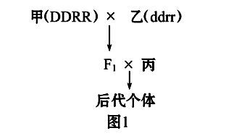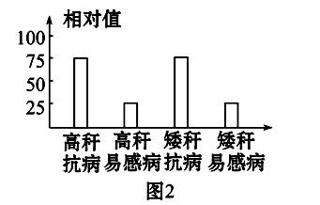
A.DdRr B.ddRR C. Ddrr D. ddRr
33．某动物的卵原细胞有6条染色体，在初级卵母细胞中出现四分体时的着丝点数和四分体数分别是（ ）
A．6和12 B．6和3 C．12和6 D．12和12
34.下列有关减数分裂过程中有关数量变化说法正确的是（ ）
A．每个原始生殖细胞经过减数分裂都形成4个成熟生殖细胞
B．玉米体细胞中有10对染色体，经过减数分裂后，卵细胞中染色体数目为5对
C．在减数分裂过程中，染色体数目减半发生在减数第一次分裂
D．人的神经细胞、初级精母细胞、卵细胞中分别有染色单体0、92、23条
35．血友病A的遗传属于伴性遗传。某男孩为血友病A患者，但他的父母都不是患者。则该男孩血友病A基因来自（ ）中·华.资*源%库 ziyuanku.com
A. 母亲 B．父亲 C．父亲和母亲 D．不能确定
36. 某黄色卷尾鼠彼此杂交，得子代：6/12黄色卷尾、2/12黄色正常尾、3/12鼠色卷尾、1/12鼠色正常尾，导致出现上述遗传现象的主要原因是 （ ）
A．不遵循基因的自由组合定律 B．控制黄色性状的基因纯合致死
C．卷尾性状由显性基因控制 D．鼠色性状由隐性基因控制
37．能表示减数分裂过程中染色体数量变化的曲线是（ ）
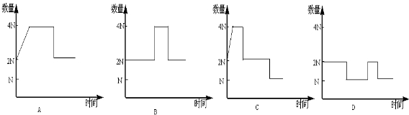

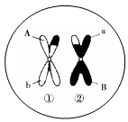
38. 右图表示某动物的一个细胞及其染色体的图像，下列叙述中错误的是（ ）
A. ①和②染色体联会可表示减数第一次分裂的一个四分体
B. ①和②两条染色体是发生了交叉互换的一对同源染色体
C. 基因A与a、B与b的分离都只发生在减数第一次分裂
D. 该图表示一个初级精母细胞则减数分裂可产生4种精子
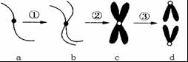
39.下图表示细胞分裂过程中一条染色体（质）的变化过程。下列说法正确的是（ ）

A．①表示染色体的复制，发生在有丝分裂的间期
B．②表示染色质螺旋化、缩短变粗，一定发生在减数分裂的前期
C．③过程可以发生在有丝分裂的后期或减数第二次分裂的后期
D．d中的两条染色体的形态和大小相同，是一对同源染色体
40.如图表示雄果蝇细胞分裂过程中DNA含量的变化．下列叙述中，正确的是（ ）
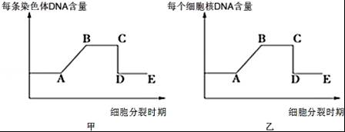
A．若图甲表示减数分裂，则图甲的BC段某个细胞中可能含有0或1或2个Y染色体
B．若图甲表示减数分裂，则图甲的CD段表示着丝点分裂
C．若图甲表示减数分裂，图乙表示有丝分裂，则两图的CD段都发生着丝点分裂
D．若两图均表示有丝分裂，则两图的DE段一个细胞内只含有8条染色体

二、非选择题（除特殊说明外，每空1分，共40分）
41.(4分）孟德尔选用豌豆作为实验材料，进行两对相对性状的杂交实验．请回答下列问题：
（1）豌豆为闭花受粉的植物，进行杂交时，需要先在花蕾期除去母本的 ，待花成熟后再进行 。
（2）用纯种黄色圆粒豌豆和纯种绿色皱粒豌豆作为亲本进行杂交，F₁为黄色圆粒，F₁自交产生的F₂中基因型有 种。
（3）F₁与表现型为 的个体进行杂交，可以获得四种表现型的后代，其数量比接近1：1：1：1。
42．（6分）下表为3个不同水稻杂交组合及其子代的表现型和植株数目：
组合  序号 | 杂交组合类型 | 子代的表现型和植株数目
组合  序号 | 杂交组合类型 | 抗病高秆 | 抗病矮杆 | 感病高杆 | 感病矮杆
一 | 抗病、高杆×感病、高杆 | 416 | 138 | 410 | 135
二 | 抗病、高杆×感病、矮杆 | 180 | 184 | 178 | 182
三 | 感病、高杆×感病、矮杆 | 140 | 136 | 420 | 414
据表回答下列问题：（是否抗病用A、a表示，杆的高低用B、b表示）
（1）这两对相对性状中，显性性状分别为 。
（2）依次写出三个组合的亲本基因型： 。（3分）
（3）若组合一和组合二中的抗病高杆个体交配，子代可得到 种表现型。
（4）若组合一中产生的感病矮杆与组合三中的感病高杆再杂交，得到隐性纯合子的概率是 。
43．I.(5分）如图中①→⑦为某种哺乳动物的部分生命活动过程，a→k代表该种哺乳动物的不同胞，细胞b代表精原细胞，请据图分析下列问题．
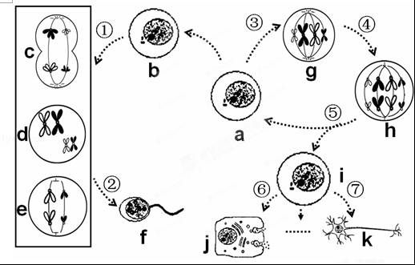

图中左侧方框内的细胞中，不含同源染色体的细胞有 ，含有姐妹染色单体的细胞有
（用字母表示）。方框内各细胞按生理过程的先后排列顺序是 ，（用字母 和箭头表示），其中细胞e的名称是 ，该细胞与细胞b相比，二者核DNA数目之比是 。
II.（5分）图一表示某动物(2n=4)细胞减数分裂过程中不同时期染色体、染色单体和核DNA含量的关系，图二表示该生物体内部分细胞分裂图像，图三表示细胞分裂过程中一个染色体的变化情况（虚线表示纺锤丝），图四表示细胞分裂过程中每条染色体上的DNA含量变化曲线。请分析并回答：
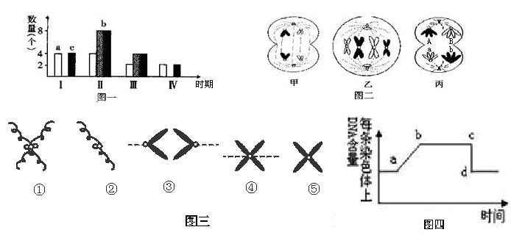
（1）图一中a、b、c柱表示DNA的是 。图二丙细胞对应图一 （Ⅰ/Ⅱ/Ⅲ/Ⅳ）期。
（2）图二乙图有 对同源染色体。
（3）图四发生ab段变化的时期有 。图四cd段的变化对应图三的 图（从①-⑤选择作答）。
44．（10分）下图表示果蝇的染色体组成，请据图回答：
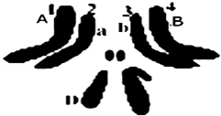
（1）该果蝇的性别为 ；有 对常染色体。
（2）1和2称为 染色体。
- 设D是红眼基因、d是白眼基因，则该果蝇关于眼色的基因型为 。若该果蝇与
果蝇交配，则后代只要看眼色即可知道果蝇的性别（写出遗传图解及相关文字说明）（2分）。

- 该果蝇（考虑A/B/D三对基因）能够产生 种配子？
- 果蝇作为遗传实验材料的优点有： （写出两点即可）（2分）。
45.(10分）下图是患甲病(显性基因为A，隐性基因为a)和乙病(显性基因为B，隐性基因为b)两种遗传病的系谱图。且研究表明6号个体不是乙病基因的携带者。据图回答：
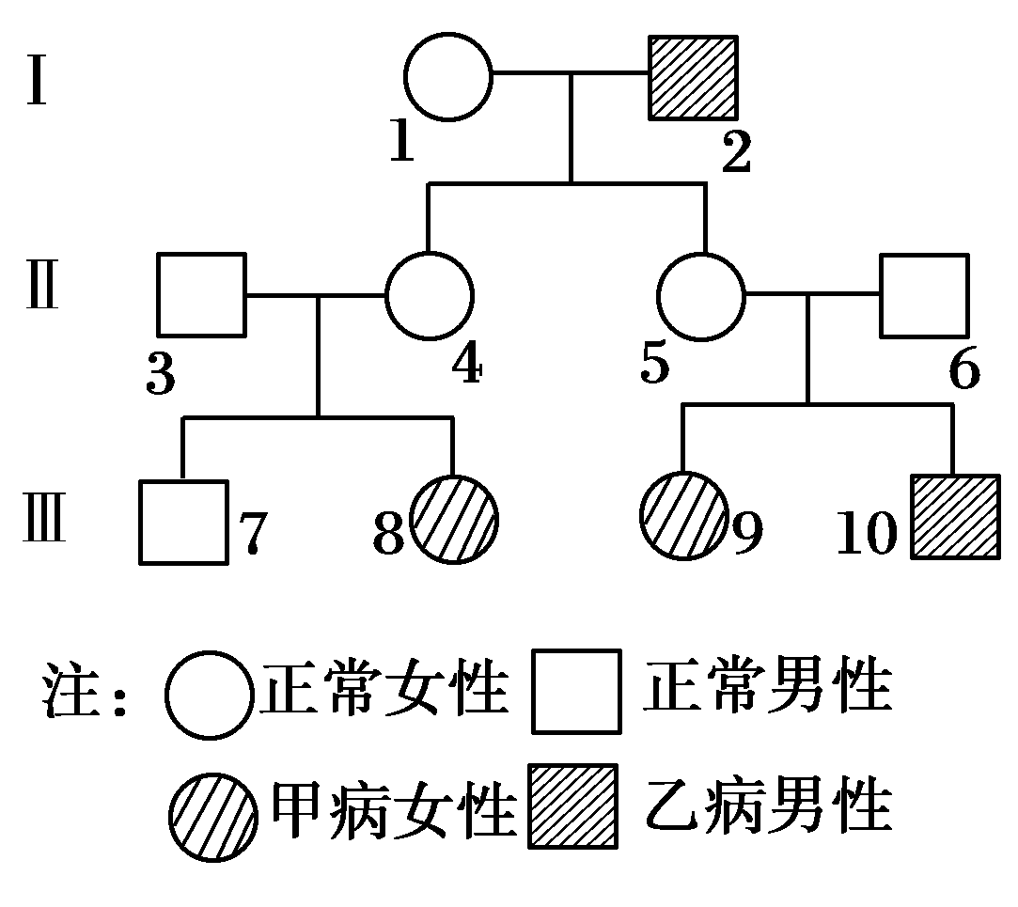
(1)写出两种遗传病的遗传方式：
甲病属于 染色体 遗传。
乙病属于 染色体 遗传。乙病的遗传特点是：
（至少写出两点）（2分）。
(2)8号的基因型是 或 。
- 如果8号和10号婚配，子女中同时患两种遗传病的几率是
(2分）。

福州文博中学2016-2017学年第二学期
高二半期考生物科考试（答案卷）
- 选择题（1-20每小题1分，21-40每小题2分，共60分）
题号 | 1 | 2 | 3 | 4 | 5 | 6 | 7 | 8 | 9 | 10
答案 | B | C | B | C | D | C | D | B | D | D
题号 | 11 | 12 | 13 | 14 | 15 | 16 | 17 | 18 | 19 | 20
答案 | B | D | C | D | A | C | C | C | A | D
题号 | 21 | 22 | 23 | 24 | 25 | 26 | 27 | 28 | 29 | 30
答案 | B | D | C | B | C | C | A | C | B | D
题号 | 31 | 32 | 33 | 34 | 35 | 36 | 37 | 38 | 39 | 40
答案 | C | D | B | C | A | B | D | C | C | B

二．非选择题 (50分)
41.（4分）
（1）雄蕊 人工授粉
（2）9
（3）绿色皱粒
42.（6分）
（1）感病、高杆
（2）aaBb×AaBb aaBb×Aabb AaBb×Aabb
（3）2
（4）
43.I.（5分） e c、d
d→c→e 次级精母细胞 1：1

II.(5分）
（1）c Ⅱ
（2）2
（3）有丝分裂间期或减数第一次分裂前间期 ③

44.(10分)
（1）雄性 3
（2）同源
（3）X^{D}Y 白眼雌
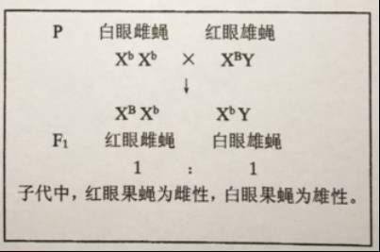
（4）8
- 易于培养繁殖快；产生的后代多；相对性状易于区分：染色体数目少且大
45.（10分）
- 常 隐性 伴X 隐性
男性患者多于女性患者，交叉遗传，女性患者的父亲和儿子一定是患者（2分）。
- aaX^{B}X^{B} 或aaX^{B}X^{b} 。
- 1/12 。（2分）

